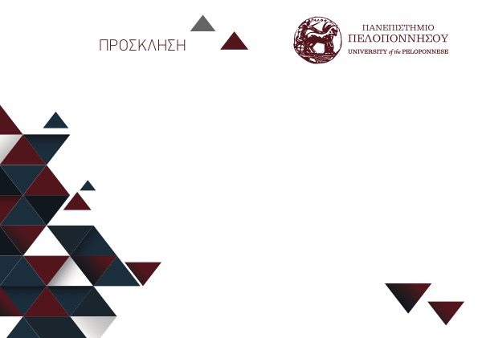

ΤΕΛΕΤΗ ΟΡΚΩΜΟΣΙΑΣ

ΠΕΜΠΤΗ, 5 ΙΟΥΝΙΟΥ 2025 ώρα 13:00

Αμφιθέατρο Σχολής Ανθρωπιστικών Επιστημών

και Πολιτισμικών Σπουδών, Καλαμάτα

ΠΡΟΣΚΛΗΣΗ

Σας προσκαλούμε στην Τελετή Ορκωμοσίας των Αποφοίτων

του Προπτυχιακού Προγράμματος Σπουδών του Τμήματος Ιστορίας, Αρχαιολογίας και Διαχείρισης Πολιτισμικών Αγαθών

που θα πραγματοποιηθεί την Πέμπτη, 5 Ιουνίου 2025 και ώρα 13:00 στη Σχολή Ανθρωπιστικών Επιστημών και Πολιτισμικών Σπουδών στην Καλαμάτα.

Με τιμή

Ο Πρόεδρος του Τμήματος

Καθηγητής Θανάσης Χρήστου